换能器测试报告
5MHz 32阵元 相控阵探头
型号：5L32-0.6x10-A31-P-2.5-OM
序列号：601001
换能器技术规格
频率： | 5MHz |  | 电缆线外皮：PVC
探头类型： | 线阵 |  | 电缆线长度：2.5±0.1m
阵元数： | 32 |  | 连接器类型：ipex
阵元间距： | 0.6 mm |  | 匹配材质： Rexolite
阵元长度： | 10 mm
换能器验收指标和检验结果
参数 | 合格标准 | 实测值 | 是否合格
物理性能 | 见附表 | 见附表 | 是
中心频率 | 5MHz±10% | 见附表 | 是
-6dB带宽 | ≥50% | 见附表 | 是
-20dB脉宽 | ≤0.8us | 见附表 | 是
灵敏度一致性 | ≤±3dB | 见附表 | 是
串扰 | ≤-30dB | 见附表 | 是

测试人： 日期：

换能器性能测试仪器
脉冲信号发生接收仪： | 5072PR
示波器： | Tektronix TDS 1000B
信号发生器： | RIGOL DG 1022U

5072PR脉冲发生接收仪配置
发射强度： | 1
阻尼： | 50 ohms
重复频率： | 1 kHz
高低通滤波： | 1-10MHz
试块： | Rexolite（厚度10 mm）

换能器使用条件
相对温度 | 20 - 50℃（储存）
 | 4 - 40℃ （工作）
激励 | 最大工作电压：200ⅴ
 | 最大重复频率：10 kHz
 | 长期工作条件：5 kHz 100ⅴ

探头物理性能
检测项目 | 检测方法 | 要求 | 检测结果
外观 | 目视检查 | 装配和标识正确；无损伤 | 合格
几何尺寸 | 卡尺和米尺测量 | 外壳和线缆尺寸符合图纸要求 | 合格
探头接触面平直度 | 刀口尺检查 | 探头接触面间隙不大于0.05mm | 合格

主要声学性能参数统计
参数 | 平均 | 最大 | 最小 | 范围
中心频率（MHz） | 5.15 | 5.19 | 5.10 | 4.5-5.5
-6dB带宽（%） | 70.0% | 71.6% | 68.0% | 50%-90%
-20dB脉宽（us） | 0.51 | 0.55 | 0.45 | 0.3-0.8
相对回波灵敏度（dB） | -38.1 | -37.5 | -38.6 | -41--35

声串扰
通道号 | 1/2 | 15/16 | 31/32
声串扰值（dB） | -32 | -32 | -32.5

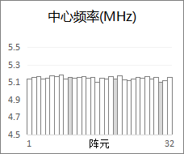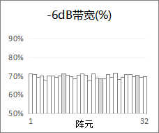

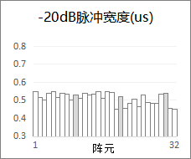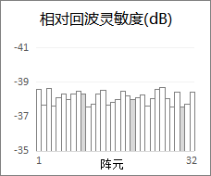

阵元1回波波形 阵元1回波频谱 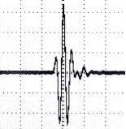 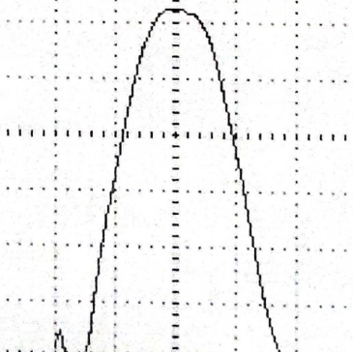
500ns 2.5MHz/格 5 MHz

